Приучение детей к дисциплине и эмоциональной
саморегуляции
Родители, которые помогают своим детям осмысливать свои эмоции и конструктивно их выражать в наибольшей степени способствуют адекватному и своевременному интеллектуальному и эмоциональному развитию детей. Методы приучения детей к дисциплине - установление правил, ограничений и их проведение в жизнь могут быть разными. Но в любом случае необходимо:
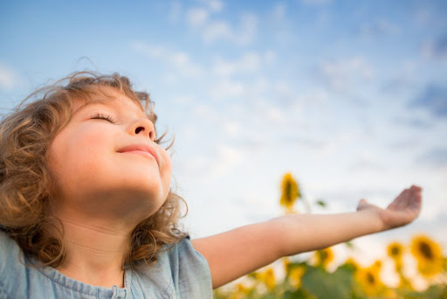

- Культивировать в семье атмосферу любви, теплоты, взаимной поддержки. Привязанность, как всякое социальное поведение, нуждается в ответном чувстве. Счастливые дети обнаруживают большую зрелость, у них лучше развит самоконтроль и просоциальное поведение.
- Сосредоточить усилия на поддержке желательного поведения, а не на искоренении нежелательного. Подавать детям пример, поддерживать и вознаграждать просоциальное поведение детей (заботу о других, помощь, сочувствие).
- Предъявлять детям разумные требования и настаивать на их выполнении. Ясно давать понять детям чего от них ждут и быть последовательными.
- Избегать неоправданного применения силы и угроз для контроля над поведением детей. Их использование формирует у детей аналогичное поведение и может стать причиной появления в их характере таких неприятных черт, как злоба жестокость и упрямство.
- Помогать ребенку научиться владеть собой и развить чувство контроля над обстоятельствами.
- Использовать индуктивный метод (объяснения, убеждения) для того, чтобы помочь детям понять правила поведения в обществе.
